Схема размещения шлагбаумов

Пр-т Маршала Жукова

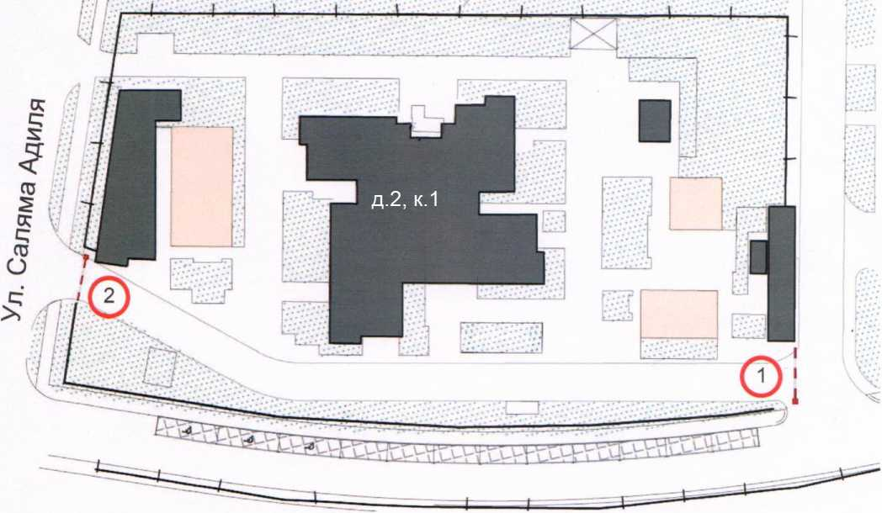

Тип, размер, внешний вид ограждающих устройств:

№ на Схеме | Тип, размер, технические характеристики | Внешний вид
1 | Автоматический, вертикальный. Шлагбаум состоит из алюминиевой стрелы и стальной стойки, установленной на бетонное основание. В стойке шлагбаума находятся электромеханический привод, устройство фиксации стрелы в любом положении, ручной расцепитель для работы в случае отсутствия электроэнергии.  Технические характеристики шлагбаума:  -длина стрелы - 6 м;  -класс защиты - 1Р54;  -электропитание - 230/24;  -потребляемая мощность - 300 Вт  -минимальное время открытия -2-6 сек;  - диапазон рабочих температур - +50/-50 С; открывание — радиопультом, датчиком при открытии ворот парковки, датчиком при выезде автомобиля от двора, принудительно с пульта охраны. | 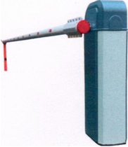
2 | Автоматический, вертикальный. Шлагбаум состоит из алюминиевой стрелы и стальной стойки, установленной на бетонное основание. В стойке шлагбаума находятся электромеханический привод, устройство фиксации стрелы в любом положении, ручной расцепитель для работы в случае отсутствия электроэнергии.  Технические характеристики шлагбаума:  -длина стрелы - 6 м;  -класс защиты - 1Р54;  -электропитание - 230/24;  -потребляемая мощность - 300 Вт  -минимальное время открытия -2-6 сек;  - диапазон рабочих температур - +50/-50 С; открывание — радиопультом, датчиком при открытии ворот парковки, датчиком при выезде автомобиля от двора, принудительно с пульта охраны.

